Электронная система голосования ВПС – Краткое руководство для лиц, имеющих право участия в голосовании

Международное бюро ВПС стремится предоставить технологические платформы и инструменты, необходимые членам ВПС и заинтересованным сторонам для эффективного общения, сотрудничества и принятия решений в виртуальной, гибридной или физической среде. В этом кратком руководстве объясняется, как использовать систему электронного голосования ВПС для принятия решений на официальных и неофициальных заседаниях ВПС.

1 Технические требования

Для обеспечения надежного доступа к системе электронного голосования ВПС, вы должны:

i Иметь хорошее подключение к Интернету: загрузка 600 Кбит/с / загрузка 600 Кбит / с (0,6 Мбит / с);
ii Включить JavaScript в вашем интернет - браузере;
iii Убедиться, что ваши ИТ-администраторы внесли домен в белый список mail.electionbuddy.com в вашем корпоративном почтовом шлюзе.

2 Участие

Для получения возможности участвовать в голосовании и выборах во время уставных заседаний ВПС, вы должны:
i Иметь право участия в голосовании (быть аккредитованным вашей страной);
ii Иметь действительную учетную запись ВПС;
iii Завершить процедуру регистрации в системе управления мероприятиями ВПС;
iv Иметь секретный код доступа.

Пожалуйста, обратитесь к часто задаваемым вопросам (часто задаваемые вопросы) в конце данного документа для получения дополнительных разъяснений.

3 Процесс голосования

Данная процедура применяется ко всем лицам, имеющим право участия в голосовании и выборах.
1 Когда администратор голосования начнет голосование, вам будет предложено проголосовать по электронной почте. (У вас уже есть/ должен быть секретный код доступа вашей страны.)
2 В качестве альтернативы вы можете использовать систему голосования непосредственно на платформе управления мероприятиями.
3 Откройте свой бюллетень, перейдя по ссылке, указанной в электронном письме. | 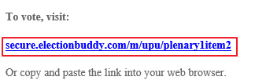
4 В качестве альтернативы, введите свой код доступа и откройте свой бюллетень с платформы управления мероприятиями. | 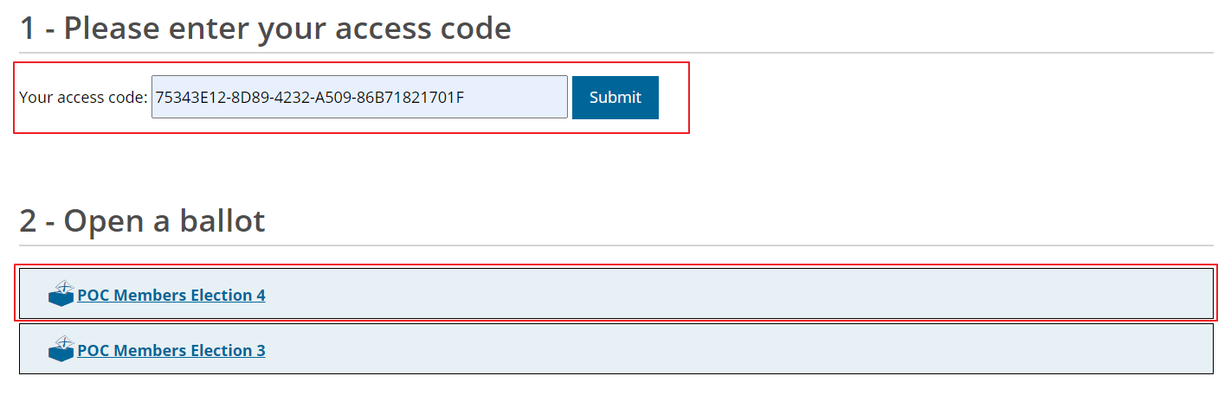
5 Прочитайте инструкции и заполните бюллетень. | 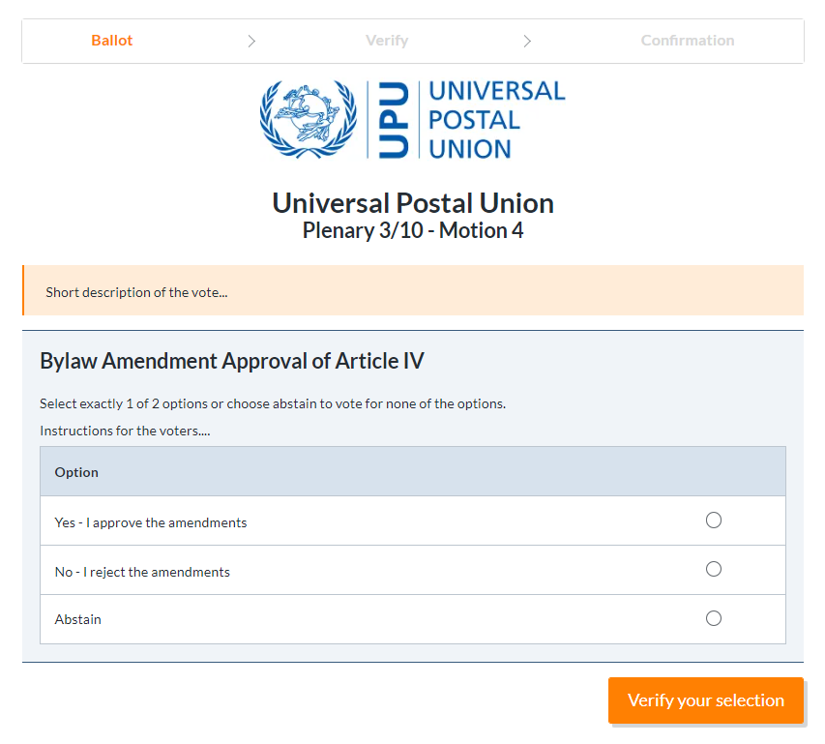
6 Проверьте и подтвердите свой выбор. | 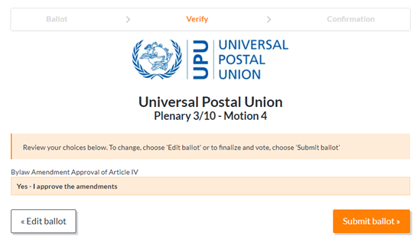
7 Если вы хотите изменить свой выбор, нажмите “Изменить бюллетень”.
8 Чтобы подтвердить свой выбор, нажмите “Отправить бюллетень”.
9 На странице подтверждения после того, как вы подтвердите свой бюллетень, вам будет присвоен код подтверждения. | 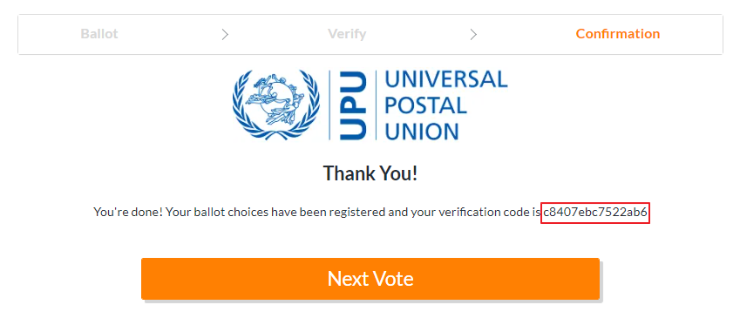
10 Вы также получите по электронной почте квитанцию, содержащую ваш код подтверждения.

ВАЖНО: Код подтверждения позволит вам проверить, был ли ваш голос включен в результаты голосования, и не был ли он изменен в период между голосованием и представлением окончательных результатов.

4 Голосование по доверенности

Страна-член, которая получила доверенность, получит отдельное электронное письмо с отдельным секретным кодом доступа для страны, получившей доверенность.

Процедура голосования по доверенности выполняется так же, как описано в разделе 3 выше, с использованием отдельного кода доступа для представляемой страны.

5 Уведомление о представительском голосовании

Стране-члену, которой будет предоставлено право голоса посредством уведомления о представительстве (в соответствии со статьей 3.6 Внутреннего регламента Конгрессов), будет выдан секретный код доступа для представленной страны, действительный в течение всего конкретного заседания.

Процедура голосования по уведомлению о представительстве выполняется так же, как описано в разделе 3 выше, с использованием отдельного секретного кода доступа для представляемой страны.

6 Устранение неполадок

Если у вас возникнут какие-либо проблемы во время процесса прямого голосования, выполните проверки, описанные ниже. Если проблема не устранена, выполните действия, необходимые для обращения за помощью.

Проблема | Проверки | Обращение за помощью
Я не получал приглашения проголосовать по электронной почте | Проверьте свою папку со спамом.  Убедитесь, что домен mail.electionbuddy.com был внесен в белый список вашими ИТ-администраторами в корпоративном почтовом шлюзе. | Свяжитесь с секретариатом МБ через чат Zoom.  Вы будете перемещены в комнату Zoom для обсуждения.  Вам будет показано, как голосовать с помощью совместного использования экрана и дистанционного управления.
Я не могу получить доступ к своему бюллетеню в Интернете | Если ваш интернет - браузер сообщает об ошибке:  Проверьте свое подключение к Интернету.  Убедитесь, что файлы cookie включены в вашем браузере.  Проверьте настройки своего прокси-сервера.

7 Часто задаваемые вопросы

7.1 Как мне получить полномочия для голосования?

Убедитесь, что вы должным образом зарегистрированы и аккредитованы на платформе управления мероприятиями ВПС (events.upu.int) и что вы имеете право участия в голосовании, как указано в документе о полномочиях, представленном вашей страной. Кроме того, убедитесь, что у вас есть действительная учетная запись ВПС.

7.2 Как я могу получить свой секретный код доступа?

Ваш секретный код доступа автоматически отправляется вам по электронной почте при условии, что вы были должным образом зарегистрированы, аккредитованы и уполномочены в вашей стране. Кроме того, проверьте платформу управления событиями ВПС (events.upu.int), были ли вы зарегистрированы на заседание, на котором проводится голосование.

7.3 Как мне зарегистрироваться для новой учетной записи ВПС?
В вашем интернет-браузере посетите hand2hand.upu.int и следуйте инструкциям на экране, чтобы создать свою учетную запись. Если ваша учетная запись ВПС (адрес электронной почты) уже существует, см. раздел “Как восстановить свою учетную запись ВПС?” ниже.
7.4 Как мне восстановить свою учетную запись ВПС?

В вашем интернет-браузере посетите accounts.upu.int, нажмите “Забыли пароль” и следуйте инструкциям на экране. Если ваша учетная запись ВПС (адрес электронной почты) не существует, см. раздел “Как мне зарегистрироваться для новой учетной записи ВПС?” выше.

7.5 Как мне восстановить свой пароль?

Если вы забыли свой пароль, вам нужно будет сбросить его. См. раздел “Как мне восстановить свою учетную запись ВПС?” выше.

7.6 Как мне зарегистрироваться на 27-й Всемирный почтовый конгресс?

В вашем интернет-браузере посетите следующую специальную страницу на веб-сайте ВПС для получения инструкций о том, как зарегистрироваться на Конгресс: www.upu.int/en/Universal-Postal-Union/About-UPU/Bodies/Congress

